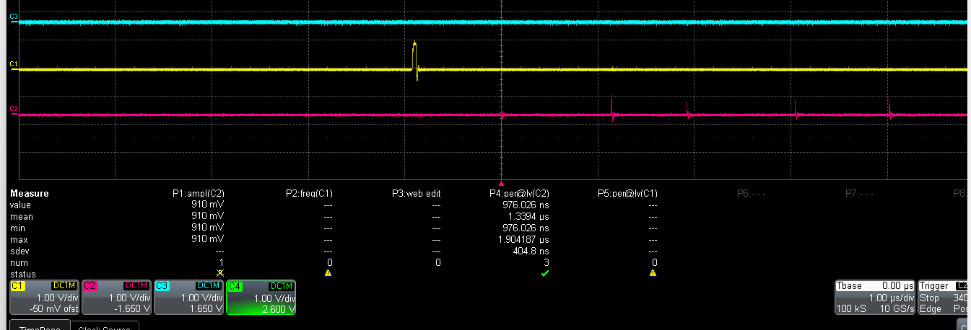
Ch1为P1S2（从1开始）输入信号，Ch2是FPGA里面reset输入信号，形成了串扰，ch2对应原理图是FBOUT端口

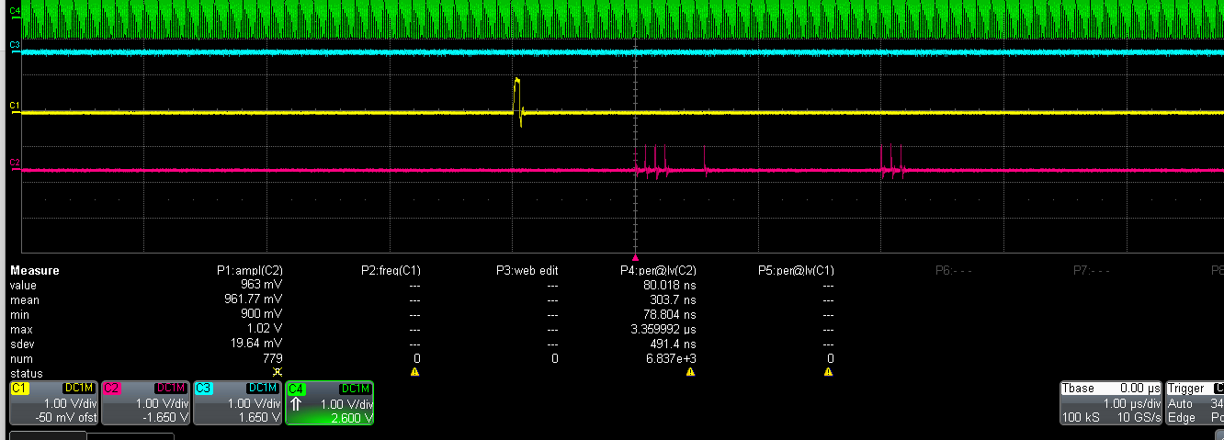
Ch1为P2S5（从1开始）输入信号，Ch2是FPGA里面reset输入信号，形成了串扰，ch2对应原理图是FBOUT端口

串扰导致reset拉高，使得频繁对粗计数器进行复位；
时钟管脚没有走GCC；

